「遙控無人機規範管理」法令宣導及系統操作
說明會
- 會議目的：
隨著遙控無人機產業興起與各種應用的蓬勃發展，「民用航空法」遙控無人機專章(下稱民航法)經立法院107年4月3日三讀決議通過、總統於4月25日公布，行政院並於108年6月10日核定自109年3月31日正式施行。民航法針對遙控無人機管理已明確規範遙控無人機註冊、檢驗、操作人員測驗、活動空(區)域、操作限制、飛航活動申請及保險等事宜，為使遙控無人機飛友、政府機關(構)、學校、法人、製造者及進口代理相關業者熟悉相關法令規範及「遙控無人機管理資訊系統」，交通部民用航空局與關貿網路股份有限公司共同舉辦「遙控無人機規範管理」法令宣導及系統操作說明會。
- 參加對象：
遙控無人機飛友、政府機關(構)、學校、法人、製造者及進口代理相關業者。
- 說明會場次/ 時間：

場次 | 縣市 | 地點 | 時間
1 | 苗栗縣 | 苗栗縣政府第2辦公大樓5樓國際會議廳  苗栗市府前路1號 | 108年8月5日(一)  14:00至17:00
2 | 宜蘭縣 | 宜蘭縣政府202會議室  宜蘭市縣政北路1號 | 108年8月6日(二)  14:00至17:00
3 | 基隆市 | 基隆市政府4樓簡報室  基隆市中正區義一路1號 | 108年8月7日(三)  14:00至17:00
4 | 雲林縣 | 雲林縣工商發展投資策進會會議室(第二辦公大樓5F)  雲林縣斗六市雲林路二段515號 | 108年8月8日(四)  14:00至17:00
5 | 新竹縣 | 新竹縣政府2樓簡報室  新竹縣竹北市光明六路10號 | 108年8月13日(二)  14:00至17:00
6 | 嘉義縣 | 嘉義縣人力發展所2樓202教室  嘉義縣太保市祥和二路東段8號 | 108年8月20日(二)  09:00至12:00
7 | 嘉義市 | 嘉義市政府9樓禮堂  嘉義市東區中山路199號 | 108年8月20日(二)  14:00至17:00
8 | 彰化縣 | 彰化縣政府第一會議室  彰化縣彰化市中山路二段 416 號 | 108年8月21日(三)  14:00至17:00
9 | 屏東縣 | 屏東縣政府南棟301會議室  屏東縣屏東市自由路527號 | 108年8月22日(四)  14:00至17:00
10 | 花蓮縣 | 花蓮縣政府第二會議室  花蓮市府前路17號 | 108年8月27日(二)  14:00至17:00
11 | 新竹市 | 新竹市政府綜合大禮堂  新竹市北區中正路120號 | 108年8月29日(四)  14:00至17:00
12 | 臺南市 | 臺南市政府永華市政中心東哲廳  臺南市安平區永華路二段6號 | 108年9月2日(一)  14:00至17:00
13 | 金門縣 | 金門縣政府多媒體視聽教室  金門縣金城鎮民生路60號 | 108年9月4日(三)  14:00至17:00
14 | 澎湖縣 | 澎湖縣政府第二棟第3會議室  澎湖縣馬公市治平路32號 | 108年9月6日(五)  14:00至17:00
15 | 臺東縣 | 臺東縣政府簡報室  臺東市中山路276號 | 108年9月9日(一)  14:00至17:00
16 | 連江縣 | 連江縣政府交通旅遊局4F會議室  連江縣南竿鄉介壽村76號 | 108年9月11日(三)  14:00至17:00
17 | 臺中市 | 逢甲大學中科校區科研大樓A203教室  臺中市西屯區東大路一段951號 | 108年9月18日(三)  14:00至17:00
18 | 南投縣 | 南投縣政府A棟7樓國際會議廳  南投市中興路660號 | 108年9月20日(五)  14:00至17:00
19 | 臺北市 | 臺北市政府劉銘傳廳  臺北市信義區市府路1號 | 108年9月24日(二)  14:00至17:00
20 | 桃園市 | 桃園市政府1601會議室  桃園市桃園區縣府路1號 | 108年9月25日(三)  14:00至17:00
21 | 新北市 | 新北市稅捐處總處10F訓練教室  新北市板橋區中山路一段143號 | 108年9月26日(四)  14:00至17:00
22 | 高雄市 | 高雄國際航空站國內線航廈2F會議室  高雄市小港區中山四路2號 | 108年9月27日(五)  14:00至17:00

- 說明會內容：
主題 | 時間 | 主講人
遙控無人機規範管理法規宣導  - 民用航空法-遙控無人機專章  - 無人機管理注意事項  - 直轄市、縣(市)政府公告 | 50分鐘 | 交通部民用航空局
休息10分鐘
遙控無人機管理資訊系統說明  - 無人機註冊申請  - 無人機登錄及檢驗申請  - 飛航空域查詢（APP）  - 法人能力審查及無人機活動申請  - 無人機操作證報名測驗及成績查詢  - 外國人無人機及操作證認可 | 90分鐘 | 關貿網路股份有限公司
問題討論 (30分鐘)

★報名連結：
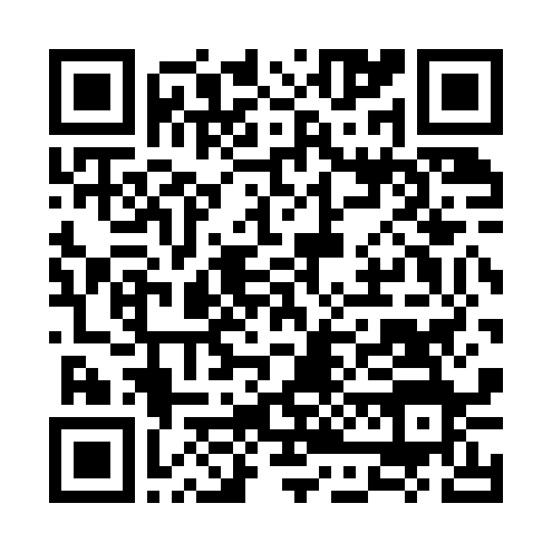
- https://drive.google.com/open?id=1hvo5INrjhjjp1nmeBrMSfcnID12llFwU09oOWFoK2RU
- 各場次說明會採用網路線上報名，請點上方網址或利用行動裝置掃描QRCode，進入報名網站即可填寫報名資訊。說明會會場座位有限，請即早填寫報名資料，以供彙整。
- 相關簡報於108年7月31日起至民航局無人機專區下載(網址：https://www.caa.gov.tw/article.aspx?a=188&lang=1)，會議現場不提供相關紙本資料，請自行下載攜帶與會。
- 如有相關疑問，歡迎電洽，無人機專案辦公室，02-2349-6317 蔡先生。

